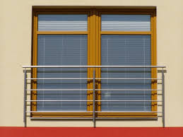
Takhle by měla zhruba vypadat 4 velká okna. Zde by měla být vrchní vodorovné oddělení zhruba ve 2/3 výšky a ještě předělená svislou lištou.
Z toho 3ks oken budou mít na celé své polovině sítě proti hmyzu.

1ks okno - 920/1300 mm, na obrázku je to typ č.14, jednodílné s dělícím sloupkem + síť proti hmyzu
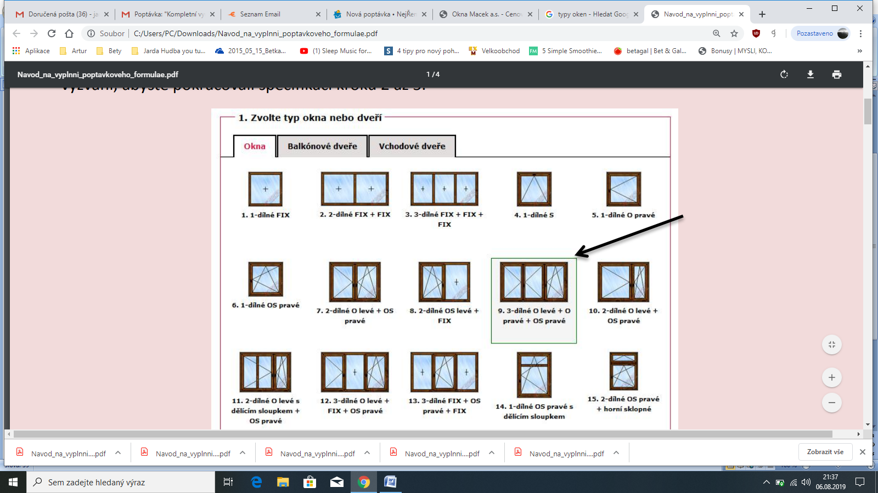

1ks okno - 510/690 mm, na obrázku výše se jedná o typ č.6, jednodílné + síť proti hmyzu

